12.14我国的个人收入分配

1. **教学目标**
2. 知道我国分配制度的内容，实行这一分配制度的原因，引导学生懂得坚持和完善我国收入分配制度的重要性。
3. 知道完善个人收入分配的措施或方式，引导学生辨析合法收入和非法收入，树立正确劳动观。
4. **教学重难点**
5. 教学重点：我国的分配制度，实行分配制度的原因，区分按劳分配和按劳动要素分配
6. 教学难点：完善个人收入分配的措施
7. **教学方法**

讲授法、小组讨论法

1. **教学过程**
2. 导入新课

视频导入：课前播放关于江宁美丽乡村建设的视频，介绍江宁美丽乡村的相关内容。美丽乡村建设是为了实现乡村振兴，而实现乡村振兴的目的是为了让村子美起来，老百姓生活富裕、钱包鼓起来，有越来越多的获得感。本节课以“如何从收入分配中品味获得感——以江宁美丽乡村建设为例”展开新课。

1. 新课讲授

活动一：收入来源小调查

国民收入

“蛋糕”

切好“蛋糕”：政府、企业、个人

课前小调查：家庭收入来源

问：你家的家庭收入来源有哪些呢？

|  |
| --- |
| **小张同学的爸爸：中铁十九局职员（国企）** |
| **小邹同学的妈妈：服装贸易公司会计（私企）** |
| **小涵同学的爸爸：公立小学教书（事业单位职工）** |
| **小缪同学的爸爸：国企工作；妈妈：房租** |
| **小柏同学的爸爸：股份有限公司从事董事工作** |

**总结：**通过调查多位同学的家庭收入来源，得出居民收入来源多样化

引出钱家渡村村民的收入来源有哪些？又是通过什么分配方式呢？

一、江宁区湖熟街道“钱家渡”村民的收入来源

材料：73岁的张式才，以前靠种地为生，年收入6000多元，现在在村集团成立的合作社就业，每年还有收入4万多元。张式才说：“钱包鼓起来了，现在生活太惬意了！”

（一）按劳分配

1.基本内容和要求：

有劳动能力的社会成员必须参加劳动；在作了必要的扣除后，以劳动者提供的劳动(包括劳动数量和质量)为尺度对个人进行分配，多劳多得，少劳少得。

**点拨：**注意：分配范围：在公有制经济中（公有制经济中劳动者的收入一般是按劳分配，但不一定全部都是按劳分配。）

2.实行按劳分配的原因

决定性因素：由一定的经济条件决定

前提条件：生产资料公有制（社会占有，社会分配）

物质基础：生产力发展水平（不高，不能按需分配）

直接原因：劳动的性质和特点（谋生手段、存在差别，不能平均分配）

**过渡：**探究：假如让你在钱家渡开一家民宿，需要什么呢？

引出按生产要素分配

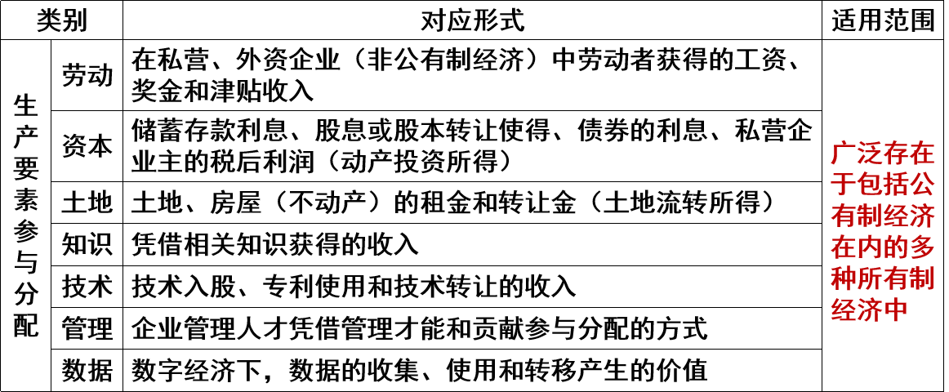

**点拨：**注意：按生产要素分配有一定的消极作用，会导致社会成员之间收入差距过大。

（三）劳动是财富源泉

（1）要弘扬劳动精神，崇尚劳动、尊重劳动，牢固树立劳动最光荣、劳动最崇高、劳动最伟大、劳动最美丽的观念

（2）要鼓励全体劳动者通过辛勤劳动、诚实劳动、创造性劳动致富

**点拨：**树立正确劳动观，保护合法收入，取缔非法收入

过渡：探究：收入分配不公平会出现什么问题呢？（多方位：如劳动者积极性、社会稳定）

活动二：如何增强江宁人民的获得感？

**合作探究：**这些举措在钱家渡村民品味获得感中发挥了什么作用呢？（多角度：如政府、企业、个人）

材料展示：区委、区政府高度重视美丽乡村建设，为了实现乡村振兴，让江宁人民共享发展成果，相继出台了《江宁区全域农村人居环境整治实施方案》等“1+8”系列文件，一村不落、一户不少地拉网整治，推动农业农村工作迈上新台阶。

在稻米种植上，推进机械化耕种，并建立应用物联网苗情分析、病虫害分析、质量追溯等系统，实现水稻全程智慧化生产管理。全程机械化种植，大大提高了农民劳动生产率，增加了劳动收入。

江宁区交建集团、江宁区旅游产业集团、湖熟街道在充分调研后，决定充分做足“水文章”，在钱家渡打造以水为特色的水上田园。

通过打造旅游示范村，社区获得了各级补助资金、集体资产拆迁款近 1000 万元。

对于村中低收入农户，通过政策兜底、就业帮扶，已经全部实现脱贫。

今年以来，江宁区扶贫基金会助学济困总人数达1302人，帮助836名经济困难家庭学子圆了“求学梦”。

**点拨：**两个基本同步；初次分配；再分配；第三次分配；消除贫困；收入分配秩序

1. **教学总结**

本节课，我们从收入来源小调查开始，知道我国个人收入来源是多样化的，认识了我国的个人收入分配制度以及完善个人收入分配的多个举措。进入新时代，要继续推动经济持续健康发展，要进一步把“蛋糕”做大，未保障社会公平正义奠定更加坚实的物质基础。“蛋糕”不仅要做大，还要切好，以人民为中心，急促坚持以收入分配的基本制度，推动社会进步，我们要弘扬劳动精神，埋头苦干，朝着实现全体人民共同富裕的目标稳步前进。

1. **板书设计**

政府

国民收入

公平

效率

分配制度

个人

企业